**BỘ GIÁO DỤC VÀ ĐÀO TẠO**

**ĐẠI HỌC CẦN THƠ**

**TRƯỜNG CÔNG NGHỆ THÔNG TIN & TRUYỀN THÔNG**

**🙞 🕮 🙜**

**NIÊN LUẬN CHUYÊN NGÀNH**

**NGÀNH CÔNG NGHỆ THÔNG TIN – CLC**

**Đề tài**

**XÂY DỰNG WEBSITE**

**BÁN GIÀY BÓNG ĐÁ**

**Họ và Tên: Trần Đăng Khoa**

**Mã Số: B2014926**

**Khóa: 46**

Can Tho, 11/2024

**BỘ GIÁO DỤC VÀ ĐÀO TẠO**

**ĐẠI HỌC CẦN THƠ**

**TRƯỜNG CÔNG NGHỆ THÔNG TIN & TRUYỀN THÔNG**

**🙞 🕮 🙜**

**NIÊN LUẬN CHUYÊN NGÀNH**

**NGÀNH CÔNG NGHỆ THÔNG TIN – CLC**

**Đề tài**

**XÂY DỰNG WEBSITE**

**BÁN GIÀY BÓNG ĐÁ**

**Họ và Tên: Trần Đăng Khoa**

**Mã Số: B2014926**

**Khóa: 46**

Can Tho, 05/2024

**Người hướng dẫn**

**TS. Trần Công Án**

LỜI CẢM ƠN

Lời đầu tiên em xin gửi lời cảm ơn đến đến gia đình đã tạo cơ hội cho em được học tập tại Đại Học Cần Thơ và thầy Trần Công Án đã hướng dẫn, giúp đỡ và cho em những lời khuyên quý báo để em có thể hoàn thành đề tài Niên luận chuyên ngành ngành Công nghệ Thông tin lần này. Với sự giúp đỡ của thầy em đã từng bước vượt qua những khó khăn và khắc phục những sai sót trong quá trình thực hiện đề tài này. Xin gửi lời cảm ơn chân thành và sâu sắc nhất đến thầy vì đã hướng dẫn em trong suốt quá trình thực hiện. Xin cảm ơn các thầy cô ở Đại học Cần Thơ và đặc biệt là các thầy cô trường Công Nghệ Thông Tin và Truyền Thông. Cảm ơn các thầy cô đã luôn lo lắng, truyền đạt những kiến thức quý giá giúp cho chúng em có đủ năng lực chuyên môn và kinh nghiệm để có thể hoàn thành tốt đề tài. Cảm ơn đến các website bán giày bóng đã xây dựng một website có đầy đủ chức năng để tham khảo vào xây dựa theo chức năng. Mặc dù em đã cố gắng hoàn thành đề tài trong phạm vi và khả năng cho phép nhưng được sự cảm thông và góp ý tận tình từ quý thầy cô và bạn bè để em có thể chỉnh sửa và hoàn thiện hơn sản phẩm của mình cũng như tích luỹ những kinh nghiệm cho bản thân.

Cần Thơ, Ngày 27 tháng 11 năm 2024

Sinh viên thực hiện

Trần Đăng Khoa

**Nhận xét của giáo viên**

**..................................................................................... ..................................................................................... ..................................................................................... ..................................................................................... ..................................................................................... ..................................................................................... ..................................................................................... ..................................................................................... ..................................................................................... ..................................................................................... ..................................................................................... ..................................................................................... ..................................................................................... ..................................................................................... .....................................................................................**

Cần Thơ, Ngày 27 Tháng 11 .Năm 2024

Giáo viên hướng dẫn

MỤC LỤC CHƯƠNG

**PHẦN GIỚI THIỆU** 7

**1.** **ĐẶT VẤN ĐỀ:** 7

**1.1.1** **HTML** 8

**1.1.2** **CSS** 9

**1.1.3** **JavaScript** 9

**1.1.4** **PHP** 9

**1.1.5** **MySQL** 9

**1.1.6** **Jquery** 9

**PHẦN NỘI DUNG** 11

**CHƯƠNG 1: ĐẶT TẢ YÊU CẦU** 11

**1.** **Tổng quan về website** 11

**CHƯƠNG 2: CƠ SỞ LÝ THUYẾT** 11

**1.** **HTML** 11

**2.** **CSS** 11

**3.** **JavaScript** 11

**4.** **PHP** 12

**5.** **MySQL** 12

**6.** **Jquery** 12

**CHƯƠNG 3: THIẾT KẾ HỆ THỐNG** 13

**1. Đối tượng người dùng** 13

**2.** **Sơ đồ Use Case Diagram:** 13

**3.** **Sơ đồ Use Case Description:** 14

*Bảng MySQL* 19

**CHƯƠNG 4: ĐÁNH GIÁ KIỂM THỬ** 28

**1.** **Cách trang giao diện của người quản trị** 28

***1.1*** ***Người dùng*** 28

***1.2*** ***Đặt hàng*** 29

***1.3*** ***Sản phẩm*** 29

***1.4*** ***Bài đăng*** 29

***1.5*** ***Loại bài đăng*** 30

***1.6*** ***Thương hiệu*** 30

***1.7*** ***Loại giày*** 30

**2.** **Các trang giao diện của người dùng** 31

***2.1*** ***Trang Đăng Nhập:*** 31

***2.2*** ***Trang Đăng Kí:*** 31

***2.3*** ***Trang Chủ*** 32

***2.4*** ***Trang Sản Phẩm:*** 33

***2.5*** ***Trang Liên Hệ:*** 33

***2.6*** ***Trang Blog*** 33

***2.7*** ***Trang Lịch Sử Mua Hàng:*** 34

***2.8*** ***Trang Gỉo Hàng:*** 34

***2.9*** ***Trang thanh toán*** 35

***2.10*** ***Trang chọn phương thức thanh toán*** 36

**PHẦN KẾT LUẬN** 37

**1.1** **Kết quả đạt được** 37

**1.2** **Hướng phát triển:** 37

**PHẦN HƯỚNG DẪN CÀI ĐẶT** 38

**Hướng dẫn cài đặt:** 38

**TÀI LIỆU THAM KHẢO** 39

# DANH MỤC HÌNH ẢNH

HÌNH 1: Use Case 14

HÌNH 2: Bảng Entity Relationshiop Diagram. 19

HÌNH 3: Bảng MySQL 20

HÌNH 4: Người dùng 28

HÌNH 5: Đơn hàng 29

HÌNH 6: Sản phẩm 29

HÌNH 7: Bài đăng 30

HÌNH 8: Loại bài đăng 30

HÌNH 10: Loại giày 31

HÌNH 11: Trang đăng nhập 31

HÌNH 12: Trang đăng kí 32

HÌNH 13: Trang chủ 32

HÌNH 14: Trang sản phẩm 33

HÌNH 15: Trang liên hệ 33

HÌNH 16: Trang bài đăng 34

HÌNH 17: Trang lịch sử mua hàng 34

HÌNH 18: Trang giỏ hàng 35

HÌNH 19: Trang thanh toán 35

HÌNH 20: Điền thông tin thanh toán 36

HÌNH 21: Chọn phương thức thanh toán 36

HÌNH 22: Thanh toán bằng VNPay 37

HÌNH 23: Cài đặt laragon 38

HÌNH 24: Khởi động Terminal 38

HÌNH 25: Cd đến thư mục 39

HÌNH 26: Mở code 39

HÌNH 27: Chạy lệnh để mở website 39

# 

# **PHẦN GIỚI THIỆU**

1. **ĐẶT VẤN ĐỀ:**

Như chúng ta đã thấy trong thị trường hiện nay thì việc cạnh tranh về kinh doanh ngày càng trở nên quyết liệt và hầu hết những nhà kinh doanh, những công ty lớn điều rất chú tâm đến việc làm thoả mãn khách hàng một cách tốt nhất.

Hiện nay công nghệ tiên tiến phát triển ứng dụng ngày càng nhiều trong lĩnh kinh tế, sản xuất cũng như đời sống thường nhật của con người. Một điểm tiêu biểu trong việc phát triển các công nghệ đó phải kể đến việc ứng dụng công nghệ thông tin vào hầu hết khắp các hoạt động. Nhờ đó, các công việc được thực hiện nhanh, chính xác và đạt kết quả cao hơn rất nhiều.

So với việc kinh doanh truyền thống thì thương mại điện tử chi phí thấp hơn, hiệu quả đạt cao hơn. Hơn thế nữa, với lợi thế của công nghệ internet nên việc truyền tải thông tin về sản phẩm nhanh nhóng và thuận tiện.

Ngày nay thương mại điện tử đem lại rất nhiều lợi ích không những cho các doanh nghiệp mà người tiêu dùng cũng có những lợi ích như tiết kiệm thời gian và chi phí trong việc mua sắm và tiêu dùng.

Có hai nền tảng công nghệ cơ bản áp dụng để xây dựng hệ thống bán hàng là ứng dụng di động và website. Tuy nhiên, ứng dụng di động có những hạn chế như người dùng phải tải ứng dụng di động trên điện thoại di dộng thông minh mới có thể truy cập vào hệ thống bán hàng online, cùng với đó. Khi ứng dụng có phiên bản mới phải thông báo đến người dùng cập nhật nhật ứng dụng trong đó không kể đến việc tốn dung lượng trên điện thoại người dùng. Trong đó việc thiết kế website sẽ giải quyết những rắc rối đó. Người dùng chỉ cần truy cập website trên chính trình duyệt trên máy tính hoặc điện thoại có kết nối internet. Khi có sự cập nhật mới người dùng chỉ cần tải lại trang thì website sẽ có sự thay đổi theo mà không ảnh hưởng đến việc người dùng sử dụng.

Từ những lý do trên em quyết định chọn đề tài “Xây dựng website bán giày bóng đá”. Việc xây dựng website sẽ giúp cho công việc kinh doanh trở nên thuận lợi hơn và dễ dàng hơn, đáp ứng được nhu cầu mua sắm mọi lúc mọi nơi của mọi đối tượng khách hàng.

1. **MỤC TIÊU ĐỀ TÀI**

* Nghiên cứu tìm hiểu quy trình xây dựng website bán hàng.
* Tìm hiểu các ngôn ngữ lập trình, hệ quản trị cơ sở dữ liệu MySQL, PHP, Boostrap, JS, HTML, CSS.
* Áp dụng những hiểu biết, kiến thức đã có và tìm hiểu thêm để xây dựng website bán giày bóng đá.
  + 1. **HTML**

HTML (viết tắt của từ Hypertext Markup Language, hay là "Ngôn ngữ Đánh dấu Siêu văn bản") là một ngôn ngữ đánh dấu được thiết kế ra để tạo nên các trang web trên World Wide Web. Nó có thể được trợ giúp bởi các công nghệ như CSS và các ngôn ngữ kịch bản giống như JavaScript.

* + 1. **CSS**

CSS là chữ viết tắt của Cascading Style Sheets, nó là một ngôn ngữ được sử dụng để tìm và định dạng lại các phần tử được tạo ra bởi các ngôn ngữ đánh dấu (HTML). Nói ngắn gọn hơn là ngôn ngữ tạo phong cách cho trang web. Bạn có thể hiểu đơn giản rằng, nếu HTML đóng vai trò định dạng các phần tử trên website như việc tạo ra các đoạn văn bản, các tiêu đề, bảng,…thì CSS sẽ giúp chúng ta có thể thêm style vào các phần tử HTML đó như đổi bố cục, màu sắc trang, đổi màu chữ, font chữ, thay đổi cấu trúc…

* + 1. **JavaScript**

JavaScript, theo phiên bản hiện hành, là một ngôn ngữ lập trình thông dịch được phát triển từ các ý niệm nguyên mẫu. Ngôn ngữ này được dùng rộng rãi cho các trang web (phía người dùng) cũng như phía máy chủ (với Nodejs). Nó vốn được phát triển bởi Brendan Eich tại Hãng truyền thông Netscape với cái tên đầu tiên Mocha, rồi sau đó đổi tên thành LiveScript, và cuối cùng thành JavaScript. Giống Java, JavaScript có cú pháp tương tự C, nhưng nó gần với Self hơn Java. .js là phần mở rộng thường được dùng cho tập tin mã nguồn JavaScript.

* + 1. **PHP**

PHP: Hypertext Preprocessor, thường được viết tắt thành PHP là một ngôn ngữ lập trình kịch bản hay một loại mã lệnh chủ yếu được dùng để phát triển các ứng dụng viết cho máy chủ, mã nguồn mở, dùng cho mục đích tổng quát. Nó rất thích hợp với web và có thể dễ dàng nhúng vào trang HTML. Do được tối ưu hóa cho các ứng dụng web, tốc độ nhanh, nhỏ gọn, cú pháp giống C và Java, dễ học và thời gian xây dựng sản phẩm tương đối ngắn hơn so với các ngôn ngữ khác nên PHP đã nhanh chóng trở thành một ngôn ngữ lập trình web phổ biến nhất thế giới.

* + 1. **MySQL**

MySQL là hệ quản trị cơ sở dữ liệu tự do nguồn mở phổ biến nhất thế giới và được các nhà phát triển rất ưa chuộng trong quá trình phát triển ứng dụng. Vì MySQL là hệ quản trị cơ sở dữ liệu tốc độ cao, ổn định và dễ sử dụng, có tính khả chuyển, hoạt động trên nhiều hệ điều hành cung cấp một hệ thống lớn các hàm tiện ích rất mạnh. Với tốc độ và tính bảo mật cao, MySQL rất thích hợp cho các ứng dụng có truy cập CSDL trên internet

* + 1. **Jquery**

jQuery là một thư viện JavaScript được thiết kế đơn giản hóa thao tác HTML DOM, cũng như xử lý sự kiện, hoạt ảnh CSS, và Ajax. Nó là phần mềm mã nguồn mở, miễn phí sử dụng giấy phép MIT License Tính đến tháng 5 năm 2019, jQuery được 73% trong số 10 triệu trang web phổ biến nhất sử dụng. Phân tích web chỉ ra rằng nó là thư viện JavaScript được triển khai rộng rãi nhất với tỷ suất lợi nhuận lớn, có mức sử dụng nhiều hơn ít nhất 3 đến 4 lần so với bất kỳ thư viện JavaScript nào khác.

**PHẦN NỘI DUNG**

**CHƯƠNG 1: ĐẶT TẢ YÊU CẦU**

1. **Tổng quan về website**

“Website bán giày bóng đá” mang lại nhiều lợi ích cho doanh nghiệp. Cung cấp một nơi quản lý hàng tồn kho một cách tối ưu và hiệu quả cho các doanh nghiệp, tiết kiệm được thời gian quản lý và các chi phí hoạt động. Website cung cấp cho khách hàng một nơi mua bán dễ dàng sử dụng mới giao diện thân thiện dễ sử dụng, hỗ trợ tìm kiếm và mua hàng nhanh chóng. Bên cạnh đó, Website tích hợp thanh toán onlline giúp người mua hàng nhanh chóng tiết kiệm thời gian tối đa.

1. **Mô tả các chức năng**

Website gốm những chức năng sau:

* Đăng nhập: Sau khi đăng nhập khách hàng có thể xem sản phẩm, mua hàng và sử dụng những tiện ích khác.
* Đăng ký: Khách hàng có thể có một tài khoản để mua hàng
* Gỉo hàng: Khách hàng có thể thêm các sản phẩm yêu thích và muốn mua vào giỏ hàng để có thể mua sắm thuận tiện hơn.
* Thanh toán online: Tích hợp thanh toán bằng online với VNPay để cho khách hàng có thể dễ dàng thanh toán với nhiều phương thức khác nhau.

## **CHƯƠNG 2: CƠ SỞ LÝ THUYẾT**

1. **HTML**

HTML (viết tắt của từ Hypertext Markup Language, hay là "Ngôn ngữ Đánh dấu Siêu văn bản") là một ngôn ngữ đánh dấu được thiết kế ra để tạo nên các trang web trên World Wide Web. Nó có thể được trợ giúp bởi các công nghệ như CSS và các ngôn ngữ kịch bản giống như JavaScript.

1. **CSS**

CSS là chữ viết tắt của Cascading Style Sheets, nó là một ngôn ngữ được sử dụng để tìm và định dạng lại các phần tử được tạo ra bởi các ngôn ngữ đánh dấu (HTML). Nói ngắn gọn hơn là ngôn ngữ tạo phong cách cho trang web. Bạn có thể hiểu đơn giản rằng, nếu HTML đóng vai trò định dạng các phần tử trên website như việc tạo ra các đoạn văn bản, các tiêu đề, bảng,…thì CSS sẽ giúp chúng ta có thể thêm style vào các phần tử HTML đó như đổi bố cục, màu sắc trang, đổi màu chữ, font chữ, thay đổi cấu trúc…

1. **JavaScript**

JavaScript, theo phiên bản hiện hành, là một ngôn ngữ lập trình thông dịch được phát triển từ các ý niệm nguyên mẫu. Ngôn ngữ này được dùng rộng rãi cho các trang web (phía người dùng) cũng như phía máy chủ (với Nodejs). Nó vốn được phát triển bởi Brendan Eich tại Hãng truyền thông Netscape với cái tên đầu tiên Mocha, rồi sau đó đổi tên thành LiveScript, và cuối cùng thành JavaScript. Giống Java, JavaScript có cú pháp tương tự C, nhưng nó gần với Self hơn Java. .js là phần mở rộng thường được dùng cho tập tin mã nguồn JavaScript.

1. **PHP**

PHP: Hypertext Preprocessor, thường được viết tắt thành PHP là một ngôn ngữ lập trình kịch bản hay một loại mã lệnh chủ yếu được dùng để phát triển các ứng dụng viết cho máy chủ, mã nguồn mở, dùng cho mục đích tổng quát. Nó rất thích hợp với web và có thể dễ dàng nhúng vào trang HTML. Do được tối ưu hóa cho các ứng dụng web, tốc độ nhanh, nhỏ gọn, cú pháp giống C và Java, dễ học và thời gian xây dựng sản phẩm tương đối ngắn hơn so với các ngôn ngữ khác nên PHP đã nhanh chóng trở thành một ngôn ngữ lập trình web phổ biến nhất thế giới.

1. **MySQL**

MySQL là hệ quản trị cơ sở dữ liệu tự do nguồn mở phổ biến nhất thế giới và được các nhà phát triển rất ưa chuộng trong quá trình phát triển ứng dụng. Vì MySQL là hệ quản trị cơ sở dữ liệu tốc độ cao, ổn định và dễ sử dụng, có tính khả chuyển, hoạt động trên nhiều hệ điều hành cung cấp một hệ thống lớn các hàm tiện ích rất mạnh. Với tốc độ và tính bảo mật cao, MySQL rất thích hợp cho các ứng dụng có truy cập CSDL trên internet

1. **Jquery**

jQuery là một thư viện JavaScript được thiết kế đơn giản hóa thao tác HTML DOM, cũng như xử lý sự kiện, hoạt ảnh CSS, và Ajax. Nó là phần mềm mã nguồn mở, miễn phí sử dụng giấy phép MIT License Tính đến tháng 5 năm 2019, jQuery được 73% trong số 10 triệu trang web phổ biến nhất sử dụng. Phân tích web chỉ ra rằng nó là thư viện JavaScript được triển khai rộng rãi nhất với tỷ suất lợi nhuận lớn, có mức sử dụng nhiều hơn ít nhất 3 đến 4 lần so với bất kỳ thư viện JavaScript nào khác.

## **CHƯƠNG 3: THIẾT KẾ HỆ THỐNG**

**1. Đối tượng người dùng**

- Người quản trị (Admin):

* QL Khách Hàng: quản lí khách hàng đăng nhập và đăng kí tài khoản tại website
* QL Sản Phẩm: có thể thêm, sửa và xóa các sản phẩm trên website
* QL Website:
* QL Đơn Hàng: xác nhận các đơn hàng mà khách đặt trên web
* Khách hàng (User):
* Tìm Kiếm: tìm kiếm các sản phẩm theo nhu cầu của khách hàng
* Sản Phẩm: khách hàng có thể xem các sản phẩm trên website
* Xem Chi Tiết SP: các thông tin của các sản phẩm
* Đăng Kí: khách hàng có thể đăng kí tài khoản để có thể đặt hàng
* Thanh Toán: Có thể thanh toán khi nhận hàng hoặc thanh toán online VNPay
* Đăng Nhập: đăng nhập để có thể mua sản phẩm từ web
* Giỏ Hàng: Khách hàng có thể thêm các sản phẩm từ web để mua sản phẩm và có xóa và sửa sản phẩm trong giỏ5hàng
* Tài Khoản: để khách hàng có thể đặt hàng và theo dỏi đơn hàng
* Đặt hàng: theo dỏi đơn và hủy các đơn hàng nếu muốn
* Đổi mật khẩu: cập nhập các mật khẩu theo ý của khách hàng
* Đăng Xuất: thoát khỏi tài khoản trên trang web

1. **Sơ đồ Use Case Diagram:**

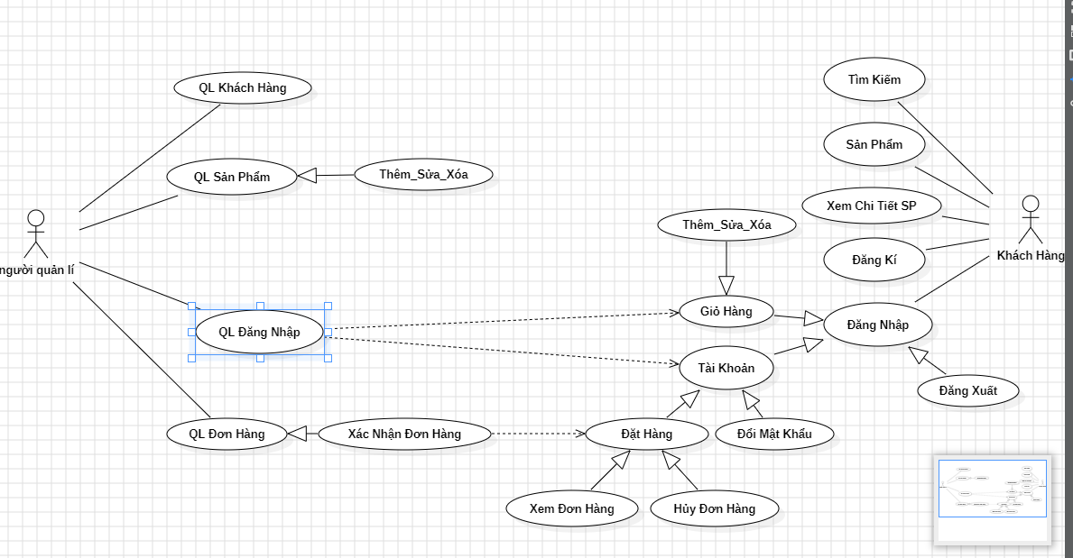

HÌNH : Use Case

1. **Sơ đồ Use Case Description:**

**3.1 Người dùng:**

##### ***Use Case 1***

* Use Case Name: Đăng ký
* Use Case ID: UC01
* Use Case Description: Người dùng muốn tạo một tài khoản mới trên trang web để có thể truy cập và sử dụng các tính năng của hệ thống.
* Actor: Người dùng
* Priority: Cao
* Trigger: Người dùng chưa có tài khoản và muốn đăng ký để truy cập vào hệ thống.
* Pre-Condition: Người dùng có đủ thông tin cá nhân cần thiết để đăng ký và không có tài khoản nào được tạo trước đó với cùng thông tin đó.
* Post-Condition: Tài khoản mới được tạo thành công và người dùng có thể đăng nhập vào hệ thống.

##### ***Use Case 2***

* Use Case Name: Đăng nhập
* Use Case ID: UC02
* Use Case Description: Người dùng muốn đăng nhập vào tài khoản của mình trên trang web để truy cập và sử dụng các tính năng.
* Actor: Người dùng
* Priority: Cao
* Trigger: Người dùng muốn truy cập vào hệ thống để xem và quản lý thông tin cá nhân và đơn hàng.
* Pre-Condition: Người dùng đã có tài khoản trên hệ thống và biết thông tin đăng nhập của mình.
* Post-Condition: Người dùng đăng nhập thành công và có thể truy cập vào hệ thống.

##### ***Use Case 3***

* Use Case Name: Tìm kiếm
* Use Case ID: UC03
* Use Case Description: Người dùng muốn tìm kiếm các sản phẩm giày bóng đá trên trang web.
* Actor: Người dùng
* Priority: Trung bình
* Trigger: Người dùng muốn tìm kiếm một sản phẩm cụ thể hoặc duyệt qua danh sách sản phẩm.
* Pre-Condition: Người dùng đã truy cập vào trang web và muốn tìm kiếm sản phẩm.
* Post-Condition: Kết quả tìm kiếm hiển thị các sản phẩm phù hợp và người dùng có thể xem chi tiết sản phẩm

##### ***Use Case 4***

* Use Case Name: Đặt hàng
* Use Case ID: UC04
* Use Case Description: Người dùng muốn đặt hàng cho các sản phẩm giày bóng đá trên trang web.
* Actor: Người dùng
* Priority: Cao
* Trigger: Người dùng muốn mua một hoặc nhiều sản phẩm trên trang web.
* Pre-Condition: Người dùng đã đăng nhập vào tài khoản của mình và đã chọn sản phẩm để mua.
* Post-Condition: Đơn hàng được tạo thành công và thông tin chi tiết của đơn hàng được hiển thị cho người dùng.

##### ***Use Case 5***

* Use Case Name: Xem đơn hàng
* Use Case ID: UC05
* Use Case Description: Người dùng muốn xem thông tin chi tiết về các đơn hàng đã đặt trên trang web.
* Actor: Người dùng
* Priority: Trung bình
* Trigger: Người dùng muốn kiểm tra trạng thái và thông tin chi tiết của các đơn hàng đã đặt.
* Pre-Condition: Người dùng đã đăng nhập vào tài khoản của mình trên trang web.
* Post-Condition: Người dùng có thể xem chi tiết về các đơn hàng đã đặt.

##### ***Use Case 6***

* Use Case Name: Thêm, sửa và xóa giỏ hàng
* Use Case ID: UC06
* Use Case Description: Người dùng có thể thêm sản phẩm vào giỏ hàng hoặc xóa. Và có thể sửa sản phẩm như: size giày, màu giày,…
* Actor: Người dùng
* Priority: Cao
* Trigger: Quản trị viên muốn thực hiện các thao tác quản lý sản phẩm.
* Pre-Condition: người dùng đã đăng nhập vào tài khoản trên trang web.
* Post-Condition: Người dùng có thể xem giỏ hàng sau khi sửa

##### ***Use Case 7***

* Use Case Name: Đổi mật khẩu
* Use Case ID: UC07
* Use Case Description: Người dùng muốn thay đổi mật khẩu đăng nhập của mình trên trang web.
* Actor: Người dùng
* Priority: Trung bình
* Trigger: Người dùng muốn thay đổi mật khẩu của mình để bảo mật tài khoản.
* Pre-Condition: Người dùng đã đăng nhập vào tài khoản của mình trên trang web.
* Post-Condition: Mật khẩu mới được áp dụng và người dùng có thể sử dụng mật khẩu mới để đăng nhập vào tài khoản của mình.

##### ***Use Case 8***

* Use Case Name: Đăng xuất
* Use Case ID: UC08
* Use Case Description: Người dùng muốn đăng xuất khỏi tài khoản của mình trên trang web.
* Actor: Người dùng
* Priority: Trung bình
* Trigger: Người dùng muốn đăng xuất khỏi tài khoản của mình để kết thúc phiên làm việc.
* Pre-Condition: Người dùng đã đăng nhập vào tài khoản của mình trên trang web.
* Post-Condition: Người dùng đăng xuất khỏi tài khoản và không thể truy cập vào các tính năng cần đăng nhập.

##### ***Use Case 9***

* Use Case Name: Hủy đơn hàng
* Use Case ID: UC002
* Use Case Description: Use Case này mô tả quá trình hủy đơn hàng đã được đặt trên trang web bán giày bóng đá.
* Actor: Người dùng
* Priority: Cao
* Trigger: Người dùng muốn hủy đơn hàng đã đặt.
* Pre-Condition:
* Người dùng đã đăng nhập vào tài khoản của mình trên trang web.
* Đơn hàng cần được hủy phải tồn tại và đang ở trạng thái cho phép hủy.
* Post-Condition:
* Đơn hàng đã được hủy và không còn hiển thị trong lịch sử đơn hàng của người dùng.
* Các sản phẩm trong đơn hàng đã được trả về vào kho hàng.

#### **3.2 Người Quản Trị**

##### ***Use Case 1***

* Use Case Name: Quản lý khách hàng
* Use Case ID: UC01
* Use Case Description: Use Case này mô tả quá trình quản lý thông tin khách hàng trên trang web bán giày bóng đá. Nó cho phép quản trị viên thực hiện các hoạt động như xem danh sách khách hàng, xem chi tiết khách hàng, thêm mới khách hàng, cập nhật thông tin khách hàng và xóa khách hàng khỏi hệ thống.
* Actor: Quản trị viên
* Priority: Cao
* Trigger: Quản trị viên truy cập vào trang quản lý khách hàng trên hệ thống.
* Pre-Condition: Quản trị viên đã đăng nhập vào hệ thống và có quyền truy cập vào chức năng quản lý khách hàng.
* Post-Condition: Thông tin khách hàng được cập nhật hoặc thêm mới vào hệ thống, và quản trị viên có thể thực hiện các hoạt động quản lý khác.

##### ***Use Case 2***

* Use Case Name: Quản lý sản phẩm
* Use Case ID: UC02
* Use Case Description: Use Case này mô tả quá trình quản lý sản phẩm trên trang web bán giày bóng đá. Nó cho phép quản trị viên thực hiện các hoạt động như xem danh sách sản phẩm, xem chi tiết sản phẩm, thêm mới sản phẩm, cập nhật thông tin sản phẩm và xóa sản phẩm khỏi hệ thống.
* Actor: Quản trị viên
* Priority: Cao
* Trigger: Quản trị viên truy cập vào trang quản lý sản phẩm trên hệ thống.
* Pre-Condition: Quản trị viên đã đăng nhập vào hệ thống và có quyền truy cập vào chức năng quản lý sản phẩm.
* Post-Condition: Thông tin sản phẩm được cập nhật hoặc thêm mới vào hệ thống, và quản trị viên có thể thực hiện các hoạt động quản lý khác.

##### ***Use Case 3***

* Use Case Name: Quản lý đăng nhập
* Use Case ID: UC03
* Use Case Description: Use Case này mô tả quá trình quản lý đăng nhập trên trang web bán giày bóng đá. Nó cho phép người dùng đăng nhập vào hệ thống để truy cập vào các chức năng và dịch vụ của trang web.
* Actor: Người dùng
* Priority: Cao
* Trigger: Người dùng truy cập vào trang đăng nhập trên trang web.
* Pre-Condition: Người dùng đã đăng ký tài khoản trên trang web hoặc có tài khoản sẵn có để đăng nhập.
* Post-Condition: Người dùng được chuyển hướng đến trang chính sau khi đăng nhập thành công và có thể truy cập vào các chức năng của trang web.

##### ***Use Case 4***

* Use Case Name: Quản lý đơn hàng
* Use Case ID: UC04
* Use Case Description: Use Case này mô tả quá trình quản lý đơn hàng trên trang web bán giày bóng đá. Nó cho phép quản trị viên thực hiện các hoạt động như xem danh sách đơn hàng, xem chi tiết đơn hàng, xác nhận đơn hàng và cập nhật trạng thái của đơn hàng.
* Actor: Quản trị viên
* Priority: Cao
* Trigger: Quản trị viên truy cập vào trang quản lý đơn hàng trên hệ thống.
* Pre-Condition: Quản trị viên đã đăng nhập vào hệ thống và có quyền truy cập vào chức năng quản lý đơn hàng.
* Post-Condition: Thông tin đơn hàng được cập nhật và quản trị viên có thể thực hiện các hoạt động quản lý khác.

#### **Sơ đồ Entity Relationship Diagram:**

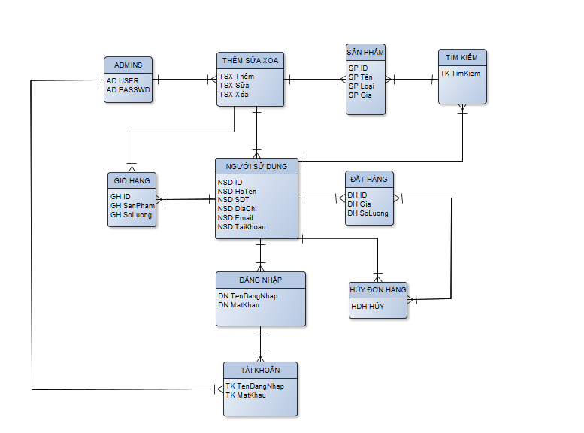

HÌNH : Bảng Entity Relationshiop Diagram.

### *Bảng MySQL*

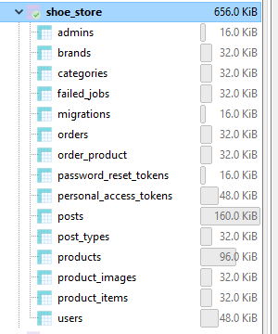

HÌNH : Bảng MySQL

4. Mô tả các bảng:

**- Bảng 1 admins:**

|  |  |  |  |  |  |  |  |
| --- | --- | --- | --- | --- | --- | --- | --- |
| STT | Trường | Kiểu dữ liệu | Độ dài | Not null | Khóa chính | Khóa ngoại | Diễn giải |
| 1 | ID | Bigint | 20 | X | X |  | Id của adin |
| 2 | Name | Varchar | 255 | X |  |  | Tên của admins |
| 3 | Email | Varchar | 255 | X |  |  | Email của admins |
| 4 | Password | Varchar | 255 | X |  |  | Mật khẩu của admins |
| 5 | Created_at | Timestamp | 255 | X |  |  | Ngày tạo |
| 6 | Updated_at | Timestamp |  | X |  |  | Ngày cập nhât thông tin |

* **Bảng 2 brands:**

|  |  |  |  |  |  |  |  |
| --- | --- | --- | --- | --- | --- | --- | --- |
| STT | Trường | Kiểu dữ liệu | Độ dài | Not null | Khóa chính | Khóa ngoại | Diễn giải |
| 1 | ID | Bigint | 20 | X | X |  | Id của brans |
| 2 | Name | Varchar | 255 | X |  |  | Tên của brands |
| 3 | Created_at | Timestamp | 255 | X |  |  | Ngày tạo |
| 4 | Updated_at | Timestamp |  | X |  |  | Ngày cập nhât thông tin |

* **Bảng 3 categories:**

|  |  |  |  |  |  |  |  |
| --- | --- | --- | --- | --- | --- | --- | --- |
| STT | Trường | Kiểu dữ liệu | Độ dài | Not null | Khóa chính | Khóa ngoại | Diễn giải |
| 1 | ID | Bigint | 20 | X | X |  | Id của categories |
| 2 | Name | Varchar | 255 | X |  |  | Tên của categories |
| 3 | Created_at | Timestamp | 255 | X |  |  | Ngày tạo |
| 4 | Updated_at | Timestamp |  | X |  |  | Ngày cập nhât thông tin |

* **Bảng 4 orders**

|  |  |  |  |  |  |  |  |
| --- | --- | --- | --- | --- | --- | --- | --- |
| STT | Trường | Kiểu dữ liệu | Độ dài | Not null | Khóa chính | Khóa ngoại | Diễn giải |
| 1 | ID | Bigint | 20 | X | X |  | Id của đơn hàng |
| 2 | User_ID | Bigint | 20 | X |  |  | Id của người mua hàng |
| 2 | Name | Varchar | 255 | X |  |  | Tên của người mua |
| 3 | Email | Varchar | 255 | X |  |  | Email của người mua |
| 4 | phone | Varchar | 255 | X |  |  | Số điện thoai người mua |
| 5 | Address | Varchar | 255 | X |  |  | Địa chỉ |
| 6 | Total_priice | Double |  | X |  |  | Giá tiền |
| 7 | Payment | Tinyint | 4 | X |  |  | Chi trả mua hàng |
| 8 | status | tinyint | 4 | X |  |  | Trạng thái mua |
| 9 | Created_at | Timestamp | 255 | X |  |  | Ngày mua |
| 10 | Updated_at | Timestamp |  | X |  |  | Ngày cập nhât thông tin |

* **Bảng 5 Order_product**

|  |  |  |  |  |  |  |  |
| --- | --- | --- | --- | --- | --- | --- | --- |
| STT | Trường | Kiểu dữ liệu | Độ dài | Not null | Khóa chính | Khóa ngoại | Diễn giải |
| 1 | ID | Bigint | 20 | X | X |  | Id của order_product |
| 2 | Order_id | Bigint | 20 | X |  |  | Id của người mua |
| 3 | Product_id | Bigint | 20 | X |  |  | Id của sản phẩm |
| 4 | Name | Varchar | 255 | X |  |  | Tên của sản phẩm |
| 5 | Color | Varchar | 255 | X |  |  | Màu sắc của sản phẩm |
| 6 | Quantity | Int | 11 | X |  |  | Số lượng sản phẩm |
| 7 | Size | Varchar | 255 | X |  |  | Size giày |
| 8 | Price | Double |  | X |  |  | Gía tiền |
| 9 | Created_at | Timestamp | 255 | X |  |  | Ngày tạo |
| 10 | Updated_at | Timestamp |  | X |  |  | Ngày cập nhât thông tin |

* **Bảng 6 Post:**

|  |  |  |  |  |  |  |  |
| --- | --- | --- | --- | --- | --- | --- | --- |
| STT | Trường | Kiểu dữ liệu | Độ dài | Not null | Khóa chính | Khóa ngoại | Diễn giải |
| 1 | ID | Bigint | 20 | X | X |  | Id của bài viết |
| 2 | Post_type_id | Bigint | 20 | X |  |  | Id của loại bài viết |
| 3 | Title | Varchar | 255 | X |  |  | Tên bài viết |
| 4 | Thumbnail | Varchar | 255 | X |  |  | Hình ảnh bài viết |
| 5 | Content | Longtext |  | X |  |  | Nội dung bài viết |
| 6 | Created_at | Timestamp | 255 | X |  |  | Ngày tạo |
| 7 | Updated_at | Timestamp |  | X |  |  | Ngày cập nhât thông tin |

* **Bảng 7 post_types**

|  |  |  |  |  |  |  |  |
| --- | --- | --- | --- | --- | --- | --- | --- |
| STT | Trường | Kiểu dữ liệu | Độ dài | Not null | Khóa chính | Khóa ngoại | Diễn giải |
| 1 | ID | Bigint | 20 | X | X |  | Id của Loại bài viết |
| 2 | Name | Varchar | 255 | X |  |  | Tên của loại bài viết |
| 3 | Created_at | Timestamp | 255 | X |  |  | Ngày tạo |
| 4 | Updated_at | Timestamp |  | X |  |  | Ngày cập nhât thông tin |

* **Bảng 8 product**

|  |  |  |  |  |  |  |  |
| --- | --- | --- | --- | --- | --- | --- | --- |
| STT | Trường | Kiểu dữ liệu | Độ dài | Not null | Khóa chính | Khóa ngoại | Diễn giải |
| 1 | ID | Bigint | 20 | X | X |  | ID của sản phẩm |
| 2 | Brand_id | Bigint | 20 | X |  |  | ID của thương hiệu sản phẩm |
| 3 | Category_id | Bigint | 20 | X |  |  | ID của loại sản phẩm |
| 4 | Name | Varchar | 255 | X |  |  | Tên của sản phẩm |
| 5 | Price | Double |  | X |  |  | Gía tiền của sản phẩm |
| 6 | Color | Varchar | 255 | X |  |  | Màu sắc của sản phẩm |
| 7 | Produc_code | Varchar | 255 | X |  |  | Mã của sản phẩm |
| 8 | Featured | Tinyinit | 4 | X |  |  | Hình ảnh của sản phẩm |
| 9 | Decsription | Longtext |  | X |  |  | Mô tả về sản phẩm |
| 10 | Created_at | Timestamp | 255 | X |  |  | Ngày tạo |
| 11 | Updated_at | Timestamp |  | X |  |  | Ngày cập nhât thông tin |

* **Bảng 9 product_images:**

|  |  |  |  |  |  |  |  |
| --- | --- | --- | --- | --- | --- | --- | --- |
| STT | Trường | Kiểu dữ liệu | Độ dài | Not null | Khóa chính | Khóa ngoại | Diễn giải |
| 1 | ID | Bigint | 20 | X | X |  | ID hình ảnh |
| 2 | Product_id | Bigint | 20 | X |  |  | ID Của sản phẩm |
| 3 | Image | Varchar | 255 | X |  |  | Hình ảnh sản phẩm |
| 4 | Created_at | Timestamp | 255 | X |  |  | Ngày tạo |
| 5 | Updated_at | Timestamp |  | X |  |  | Ngày cập nhât thông tin |

* **Bảng 10 product_items**

|  |  |  |  |  |  |  |  |
| --- | --- | --- | --- | --- | --- | --- | --- |
| STT | Trường | Kiểu dữ liệu | Độ dài | Not null | Khóa chính | Khóa ngoại | Diễn giải |
| 1 | ID | Bigint | 20 | X | X |  | ID của mặt hàng |
| 2 | Product_id | Bigint | 20 | X |  |  | ID của sản phẩm |
| 3 | Size | Int | 11 | X |  |  | Size của mặt hàng |
| 4 | Quantity | Int | 11 | X |  |  | Số lượng của mặt hàng |
| 5 | Created_at | Timestamp |  | X |  |  | Ngày tạo |
| 6 | Updated_at | Timestamp |  | X |  |  | Ngày cập nhât thông tin |

* **Bảng 11 Users**

|  |  |  |  |  |  |  |  |
| --- | --- | --- | --- | --- | --- | --- | --- |
| STT | Trường | Kiểu dữ liệu | Độ dài | Not null | Khóa chính | Khóa ngoại | Diễn giải |
| 1 | ID | Bigint | 20 | X | X |  | ID của người dùng |
| 2 | Username | Varchar | 255 | X |  |  | Tên của người dùng |
| 2 | Name | Varchar | 255 | X |  |  | Tên |
| 3 | Email | Varchar | 255 | X |  |  | Emial của người dùng |
| 4 | Phone | Varchar | 255 | X |  |  | Số điện thoại của người dùng |
| 5 | Address | Varchar | 255 | X |  |  | Địa chỉ người dùng |
| 6 | Password | Varchar | 255 | X |  |  | Mật khẩu người dùng |
| 7 | Avatar | Varchar | 255 | X |  |  | Hình đại diện |
| 8 | Status | Tinyint | 4 | X |  |  | Trạng thái của người dùng |
| 9 | Created_at | Timestamp | 255 | X |  |  | Ngày tạo |
| 10 | Updated_at | Timestamp |  | X |  |  | Ngày cập nhât thông tin |

## **CHƯƠNG 4: ĐÁNH GIÁ KIỂM THỬ**

“Website bán giày bóng đá” đã tương đối hoàn chỉnh với các chức năng và chạy với những giao diện như sau:

1. **Cách trang giao diện của người quản trị**
   1. ***Người dùng***

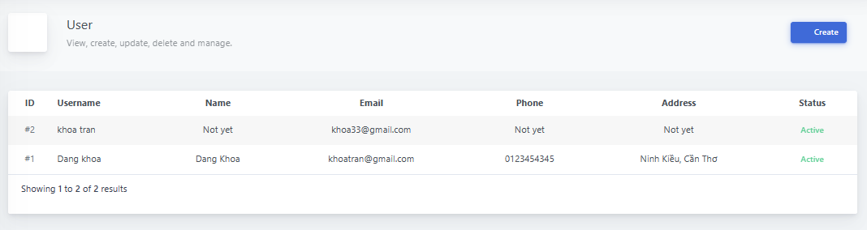

HÌNH : Người dùng

* 1. ***Đặt hàng***

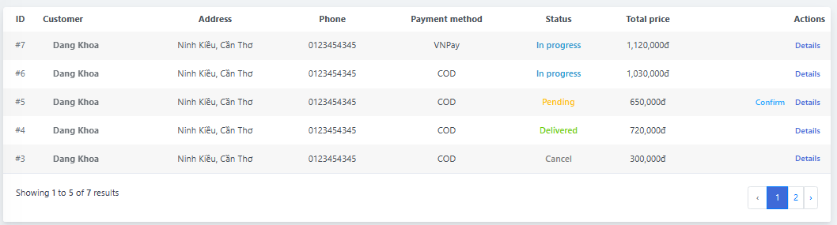

HÌNH : Đơn hàng

* 1. ***Sản phẩm***

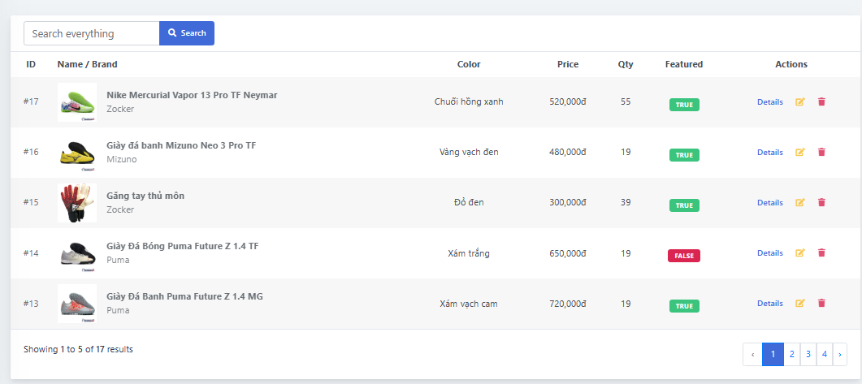

HÌNH : Sản phẩm

* 1. ***Bài đăng***

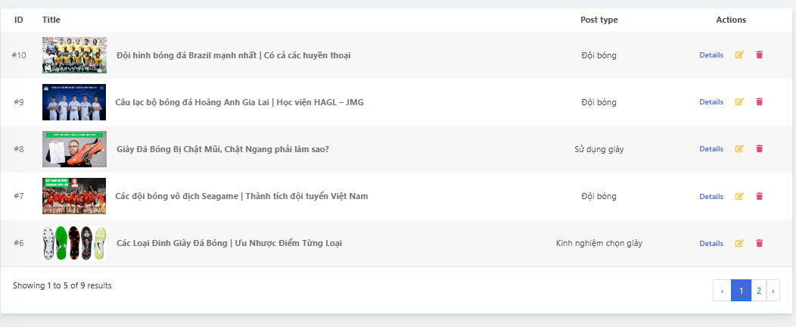

HÌNH : Bài đăng

* 1. ***Loại bài đăng***

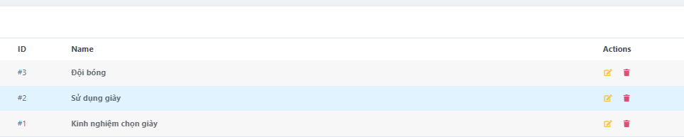

HÌNH : Loại bài đăng

* 1. ***Thương hiệu***

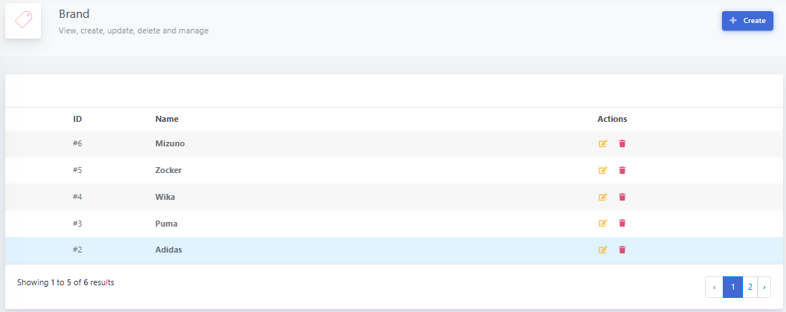HÌNH 9: Thương hiệu

* 1. ***Loại giày***

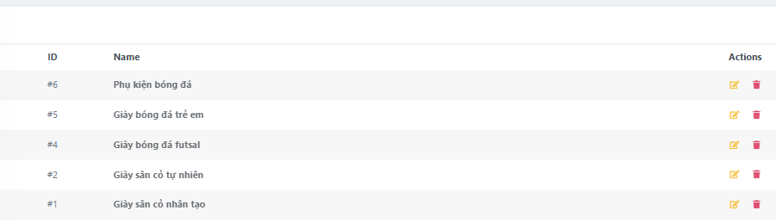

HÌNH : Loại giày

1. **Các trang giao diện của người dùng**
   1. ***Trang Đăng Nhập:***

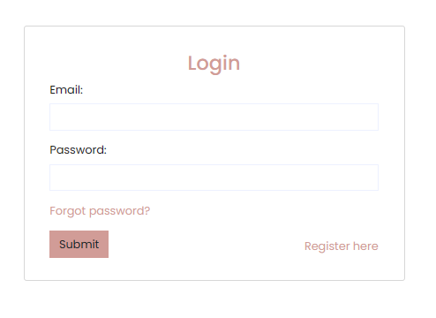

HÌNH : Trang đăng nhập

* 1. ***Trang Đăng Kí:***

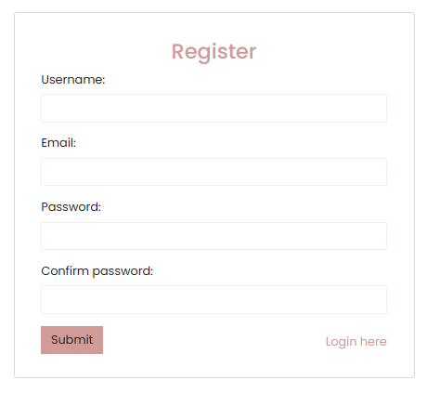

HÌNH : Trang đăng kí

* 1. ***Trang Chủ***

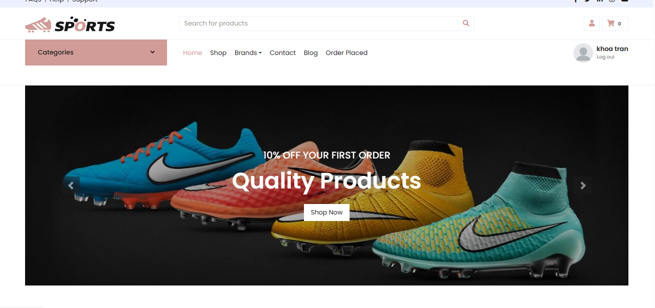

HÌNH : Trang chủ

* 1. ***Trang Sản Phẩm:***

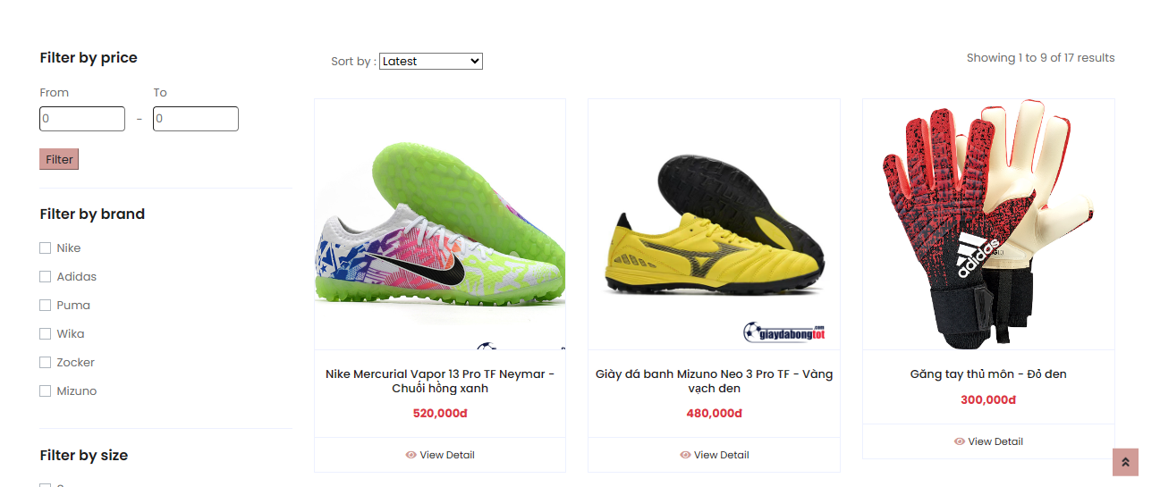

HÌNH : Trang sản phẩm

* 1. ***Trang Liên Hệ:***

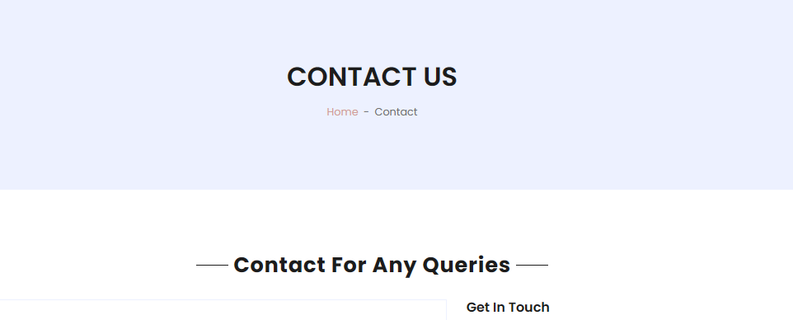

HÌNH : Trang liên hệ

* 1. ***Trang Blog***

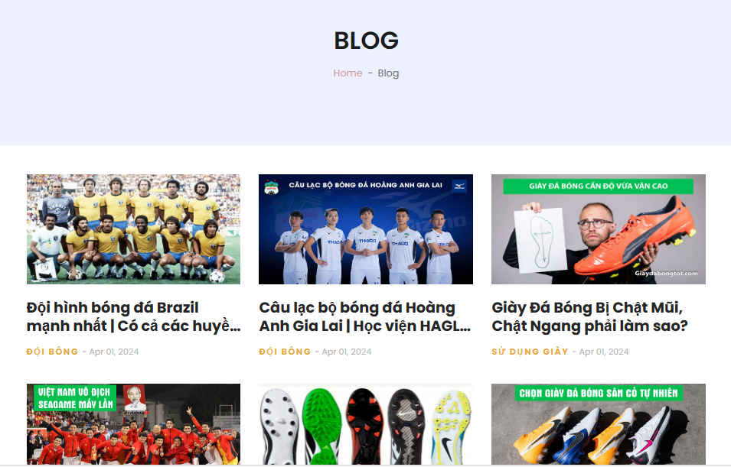

HÌNH : Trang bài đăng

* 1. ***Trang Lịch Sử Mua Hàng:***

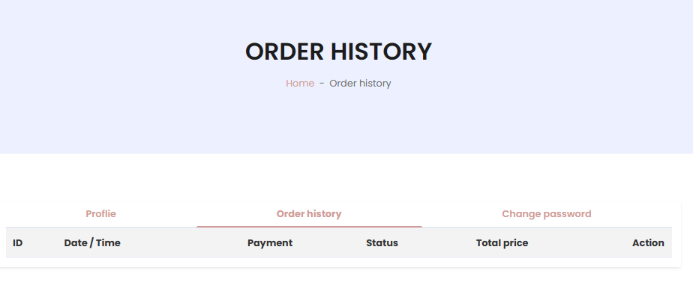

HÌNH : Trang lịch sử mua hàng

* 1. ***Trang Gỉo Hàng:***

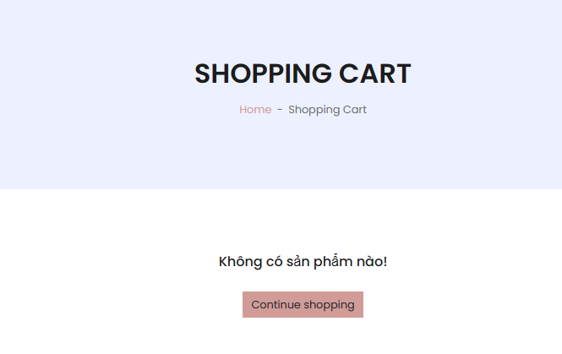

HÌNH : Trang giỏ hàng

* 1. ***Trang thanh toán***

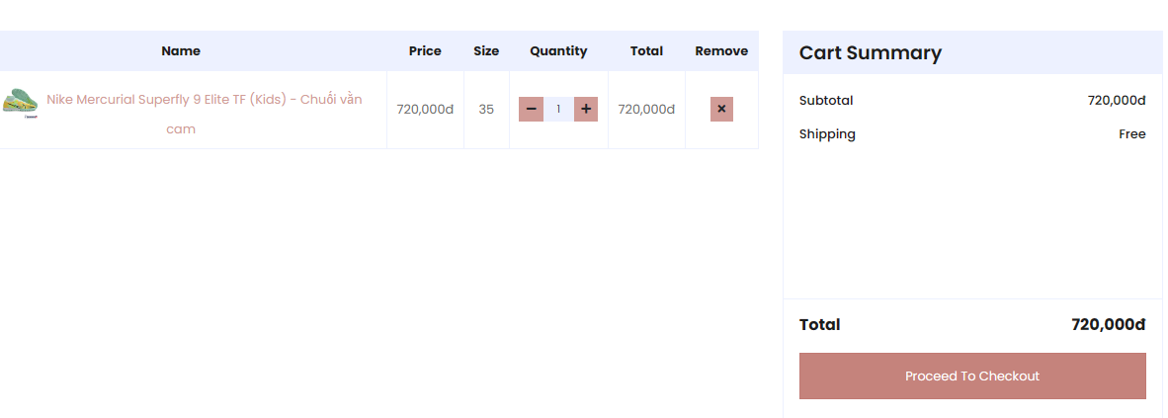

HÌNH : Trang thanh toán

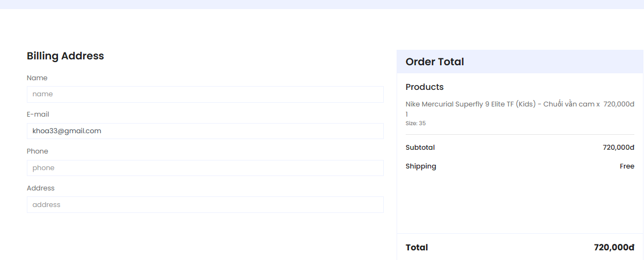

HÌNH : Điền thông tin thanh toán

* 1. ***Trang chọn phương thức thanh toán***

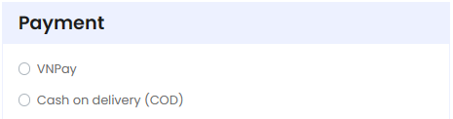

HÌNH : Chọn phương thức thanh toán

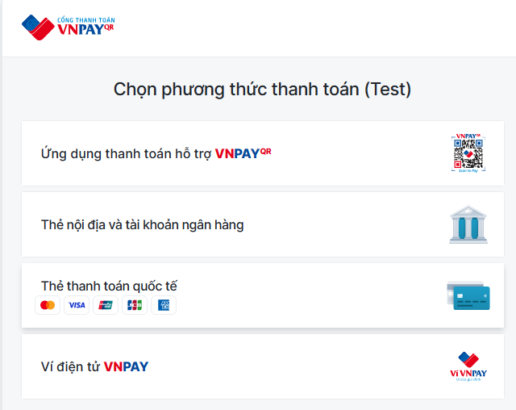

HÌNH : Thanh toán bằng VNPay

# **PHẦN KẾT LUẬN**

1. **Kết quả đạt được**

Website đã khá hoàn thiện người dùng có thể đăng nhập và đăng ký vào website để có thể sử dụng với nhiều chức năng khác nhau như: tìm kiếm sản phẩm, thêm sản phẩm vào giỏ hàng,… Bên cạnh đó, website còn có tích hợp thanh toán online bằng VNPay. Khách hàng có thể đọc các bài blog liên quan đến giày bóng đá, về bóng đá và có hỗ trợ tư vấn khách hàng.

1. **Hướng phát triển:**

Website sẽ cố gắng cập nhập thêm nhiều tính năng khác để cho khách hàng có trải nghiệm tốt hơn khi mua hàng và dễ sử dụng hơn với bất kỳ các đối tượng.

**PHẦN HƯỚNG DẪN CÀI ĐẶT**

**Hướng dẫn cài đặt:**

1. Cài đặt khỏi động chạy Laragon

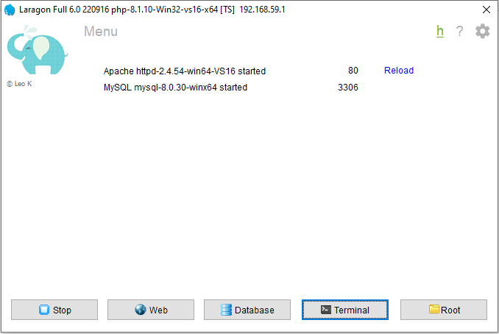

HÌNH : Cài đặt laragon

1. Mở Terminal

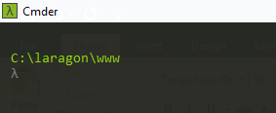

HÌNH : Khởi động Terminal

1. Gõ “cd” vào thư mục “shoe_store”

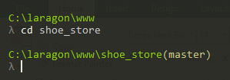

HÌNH : Cd đến thư mục

1. Sử dụng lệnh “code .” để mở code



HÌNH : Mở code

1. Mở terminal trong VSCode sau đó sử dụng lệnh “php artian serve” để chạy website.

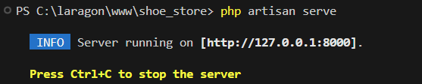

HÌNH : Chạy lệnh để mở website

# **TÀI LIỆU THAM KHẢO**

* [CSS Tutorial](https://www.w3schools.com/css/default.asp)
* [JavaScript Tutorial](https://www.w3schools.com/js/default.asp)
* [PHP Tutorial](https://www.w3schools.com/php/default.asp)
* [Kết nối Cổng thanh toán VNPAY · Cổng thanh toán VNPAY](https://sandbox.vnpayment.vn/apis/docs/thanh-toan-pay/pay.html)